С 26 декабря в ЮАО точечно расширят зону платной парковки
25.12.2015
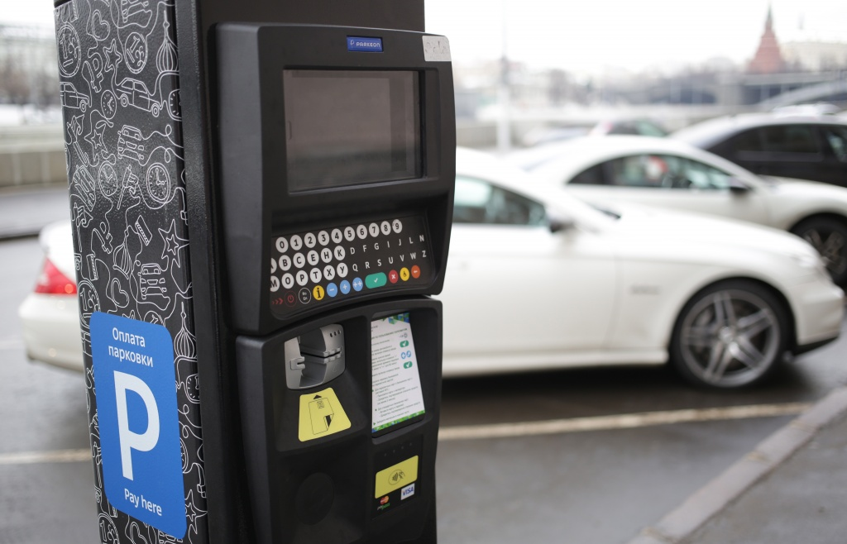
Стали известны столичные улицы, на которых с 26 декабря парковка станет платной. Всего было названо более 290 новых парковочных участков. Об этом пишет газета «Южные горизонты».
В первую очередь, платными станут зоны около торговых центров и станций столичного метрополитена, где на данный момент движение затруднено. Все адреса были согласованны с муниципальными депутатами и местными жителями. Новые зоны платных парковок, вводимые в Южном округе за пределами Третьего транспортногокольца, появятся на территории следующих районов:
- Даниловский: Новоданиловская набережная; Проектируемый проезд №4062;
- Донской: Варшавское шоссе (от пересечения с Большой Тульской ул. до пересечения с полосой отвода Малого кольца Московской железной дороги);
- Зябликово: Ореховый бульвар (от пересечения с Борисовским проездом до пересечения с Кустанайской ул.);
- Нагорный: Варшавское шоссе (от пересечения с Павелецким направлением Московской железной дороги до пересечения с Балаклавским проспектом, четная сторона от пересечения с полосой отвода Малого кольца Московской железной дороги до пересечения с Павелецким направлением Московской железной дороги, нечетная сторона от пересечения с Балаклавским проспектом до пересечения с Дорожной ул.);
- Орехово-Борисово Северное: Каширское шоссе (от пересечения с Борисовским проездом до пересечения с Ореховым бульваром); Ореховый бульвар (нечетная сторона от пересечения с Домодедовской ул. до пересечения с Борисовским проездом);
- Орехово-Борисово Южное: Каширское шоссе (от пересечения с Ореховым бульваром до пересечения с Московской кольцевой автомобильной дорогой); Ореховыйбульвар (четная сторона от пересечения с Домодедовской ул. до пересечения с Борисовским проездом);
- Чертаново Северное: Варшавское шоссе (четная сторона от пересечения с Балаклавским ш. до пересечения с Днепропетровской ул., нечетная сторона от пересечения с Дорожной ул. до пересечения с Сумской ул.);
- Чертаново Центральное: Варшавское шоссе (четная сторона от пересечения с Днепропетровской ул. до пересечения с южными границами владения 144, к. 2, стр. 2 по Варшавскому ш.);
- Чертаново Южное: Варшавское шоссе (от южных границ владения 144, корпус 2, строение 2 по Варшавскому шоссе до пересечения с Московской кольцевой автомобильной дорогой, нечетная сторона от пересечения с ул. Подольских курсантов до пересечения с 3-м Дорожным проездом).
Кроме того, дополнительные платные парковочные зоны вводятся в пределах Третьего транспортного кольца в районах Донской и Даниловский. Полный перечень зон платных парковок доступен на сайте.
Стоимость одно часа стоянки составляет 40 рублей. Оплатить ее можно при помощи мобильного приложения «Парковки Москвы», SMS-сообщения, через паркоматы и приложение «Яндекс-Парковки». Жители, проживающие вблизи зон платных парковок, могут получить резидентное разрешение, чтобы оставлять машины на льготных условиях.

Адрес страницы: http://birulevo-zapadnoe.mos.ru/parking/news-/detail/2406558.html
Управа района Бирюлево Западное города Москвы

